ПРАКТИЧНЕ ЗАНЯТТЯ
Тема: Основи роботи з командним рядком Windows. Використання основних команд: cd, dir, mkdir, rmdir тощо
Мета
навчати студентів основам роботи в командному рядку Windows, введенню базових команд навігації та керування каталогами; розвивати абстрактно-логічне мислення через роботу без графічного інтерфейсу, текстовим способом; виховувати терпіння та посидючість під час освоєння текстового інтерфейсу як невід'ємної частини ІТ-професії.
Обладнання та програмне забезпечення
1) Персональний комп'ютер з ОС Windows 10/11.
2) Командний рядок cmd (Windows) або термінал Windows Terminal.
3) Інструкційні картки до рівнів 1–3.
4) Текстовий редактор для оформлення звіту.
5) Програма створення скріншотів (Print Screen, «Ножиці»).
Література
- Загорулько М. І., Сідоров О. М. Операційні системи: практикум. Київ : Наукова думка, 2019.
- Зайцев В. Г., Дробязко І. П. Операційні системи : навч. посіб. для студ. спец. 123 «Комп'ютерна інженерія». Київ : КПІ ім. Ігоря Сікорського, 2019.
- Іванов О. В., Петрова Н. М. Основи операційних систем : навч. посіб. Київ : Основи, 2020.
Теоретичні відомості
1. Що таке командний рядок
Командний рядок — це текстовий інтерфейс операційної системи, у якому користувач вводить команди вручну, а система виконує їх і виводить результат у вигляді тексту. На відміну від графічного інтерфейсу, тут немає вікон, кнопок і миші — усе керується з клавіатури. У Windows командний рядок запускається програмою cmd.exe (скорочено — cmd).
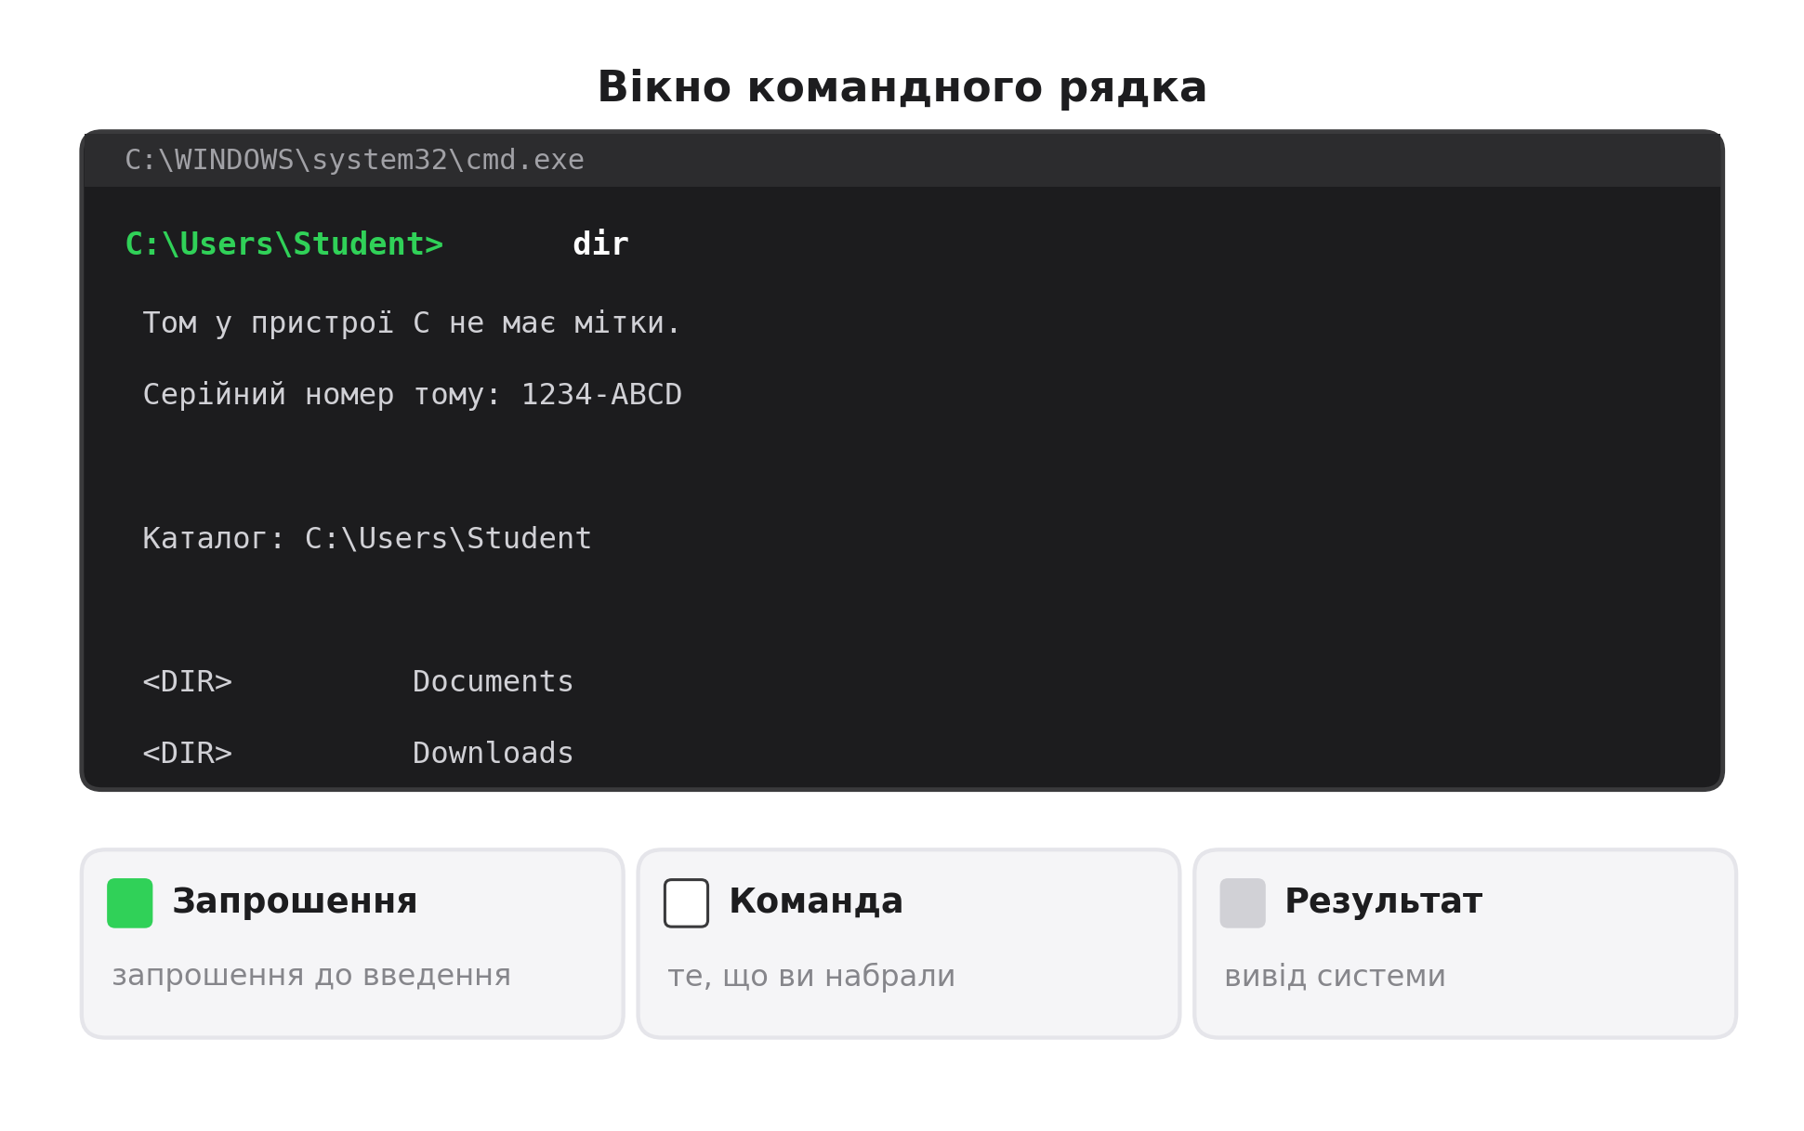
Вікно командного рядка складається з трьох частин: запрошення (prompt), у якому видно поточну папку; власне команди, яку ви набрали; результату — тексту, що виводить система. Після виконання команди знову з'являється запрошення — і цикл повторюється.
Відкрити командний рядок можна так: натиснути Win + R, ввести cmd і натиснути Enter. Або скористатися пошуком у меню «Пуск». Для запуску від імені адміністратора — права кнопка миші на «Командний рядок» → «Запуск від імені адміністратора».

2. Синтаксис команд
Загальний вигляд команди такий:
назва_команди [параметри] [об'єкт]
де «назва_команди» — сама команда (наприклад, dir), «параметри» — додаткові налаштування (наприклад, /F для tree), «об'єкт» — файл, папка або шлях, до якого застосовується команда. Усі складові розділяються пробілами. Регістр літер значення не має: dir, DIR і Dir — те саме.
3. Основні команди
Нижче наведено команди, які найчастіше використовуються під час роботи з файловою системою.
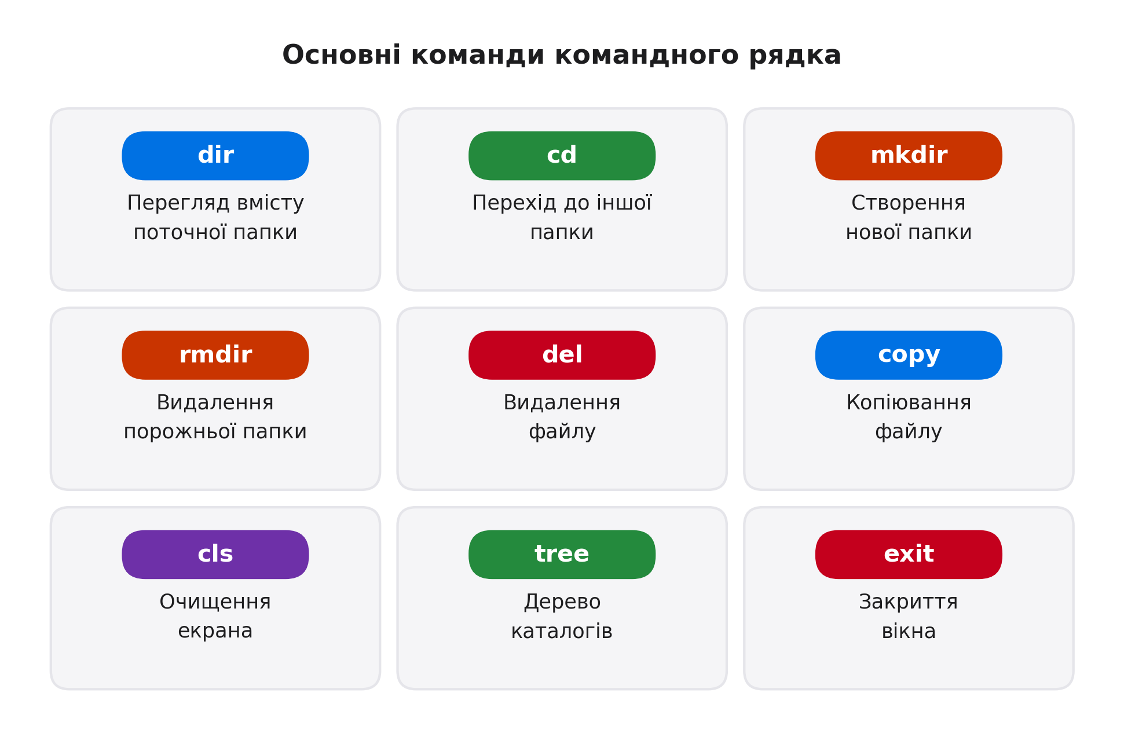
Команда | Синтаксис | Призначення
dir | dir [шлях] | Перегляд вмісту каталогу
cd | cd [шлях] | Зміна поточного каталогу
cd .. | cd .. | Перехід до батьківської папки
cd \ | cd \ | Перехід до кореня диска
mkdir / md | mkdir <ім'я> | Створення каталогу
rmdir / rd | rmdir <ім'я> | Видалення порожнього каталогу
del | del <файл> | Видалення файлу
copy | copy <звідки> <куди> | Копіювання файлу
move | move <звідки> <куди> | Переміщення файлу
ren | ren <старе> <нове> | Перейменування файлу
type | type <файл> | Виведення вмісту файлу
echo | echo <текст> | Виведення тексту на екран
cls | cls | Очищення екрана
tree | tree [/F] | Дерево каталогів (з /F — із файлами)
exit | exit | Закриття вікна командного рядка

4. Навігація деревом каталогів
Команда cd — головний інструмент переміщення файловою структурою. Вона розуміє як абсолютні, так і відносні шляхи. Символи «..» позначають батьківську папку, «\» — корінь диска, «.» — поточну папку. Кілька «..» поспіль дозволяють піднятися на кілька рівнів угору.
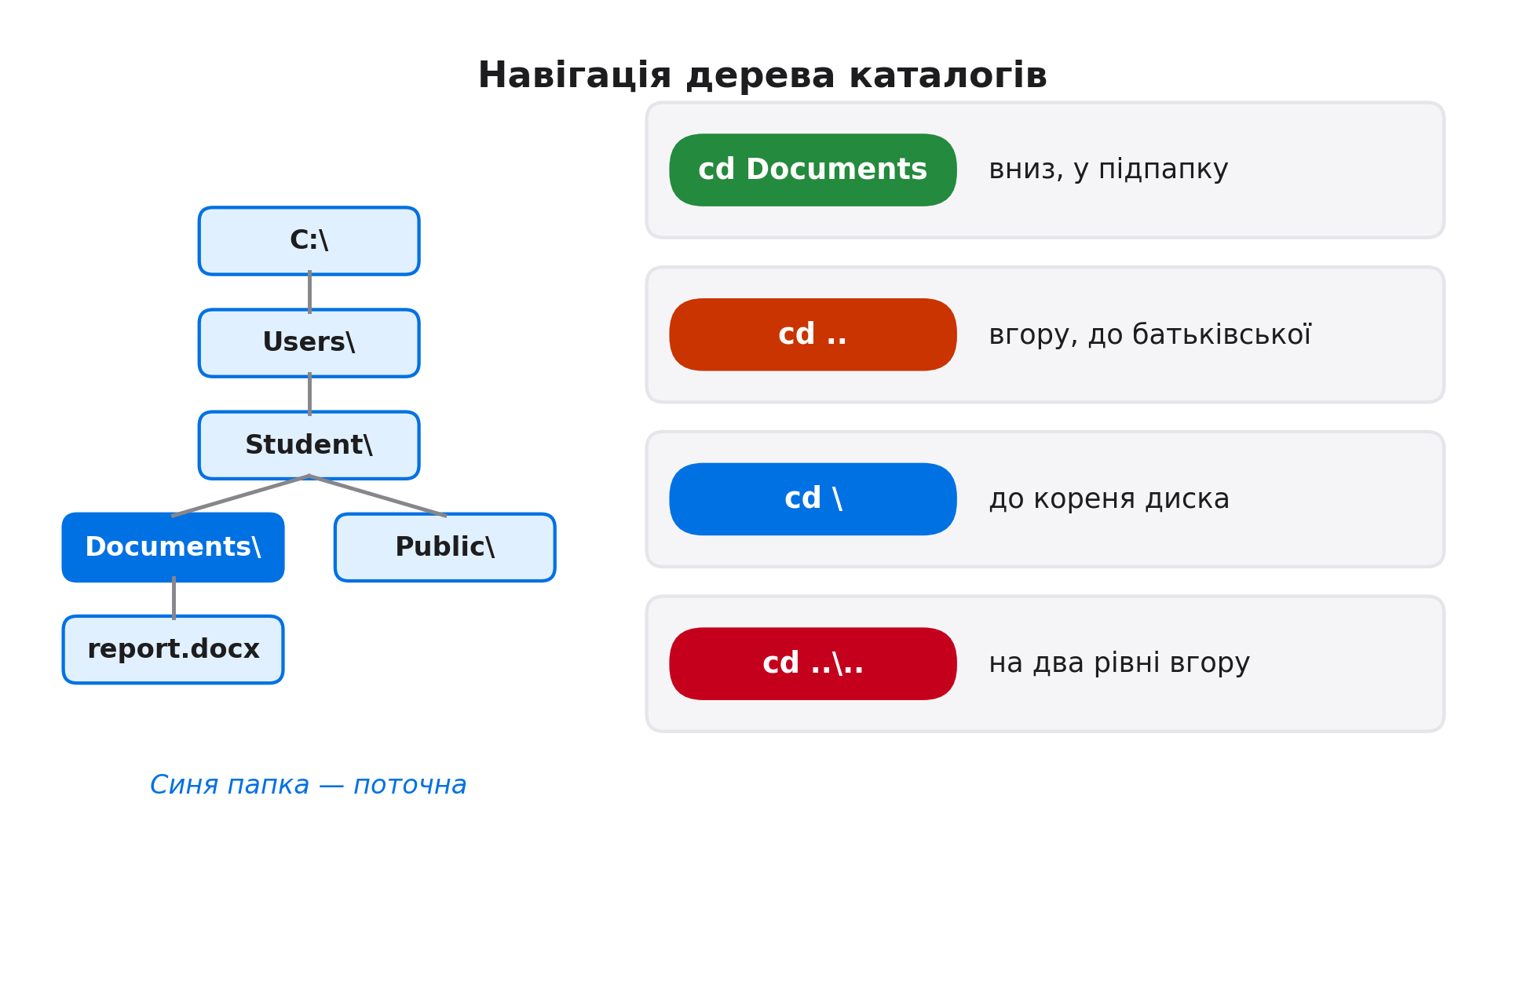
Приклади переходів від папки C:\Users\Student:
- cd Documents — перехід у підпапку Documents;
- cd .. — перехід до C:\Users;
- cd ..\.. — перехід до C:\;
- cd \Users\Public — перехід до C:\Users\Public за абсолютним шляхом.
5. Безпека під час роботи з командним рядком
Командний рядок не має графічного підтвердження дій: виконана команда спрацьовує відразу. Тому важливо бути уважним і пам'ятати кілька правил.
- Перед виконанням команди del або rmdir перевірте поточну папку командою cd.
- Команда rmdir без параметра /S не видаляє непорожні каталоги — це запобіжник від випадкової втрати даних.
- Не використовуйте символи-джокери (наприклад, del *.*) без попереднього перегляду вмісту папки командою dir.
- Для перегляду довідки про будь-яку команду введіть help <назва> або <назва> /?.
Командний рядок виконує команду відразу після натискання Enter і не має звичного «Скасувати». Якщо команду введено помилково — наслідки усуваються лише вручну або з резервної копії.

Покроковий алгоритм виконання різнорівневих завдань
Практична частина заняття побудована за трирівневою системою. Студент виконує завдання послідовно; орієнтовний час на кожен рівень — 7–10 хвилин, загальна тривалість — 25–30 хвилин. Оцінка залежить від кількості успішно виконаних рівнів.
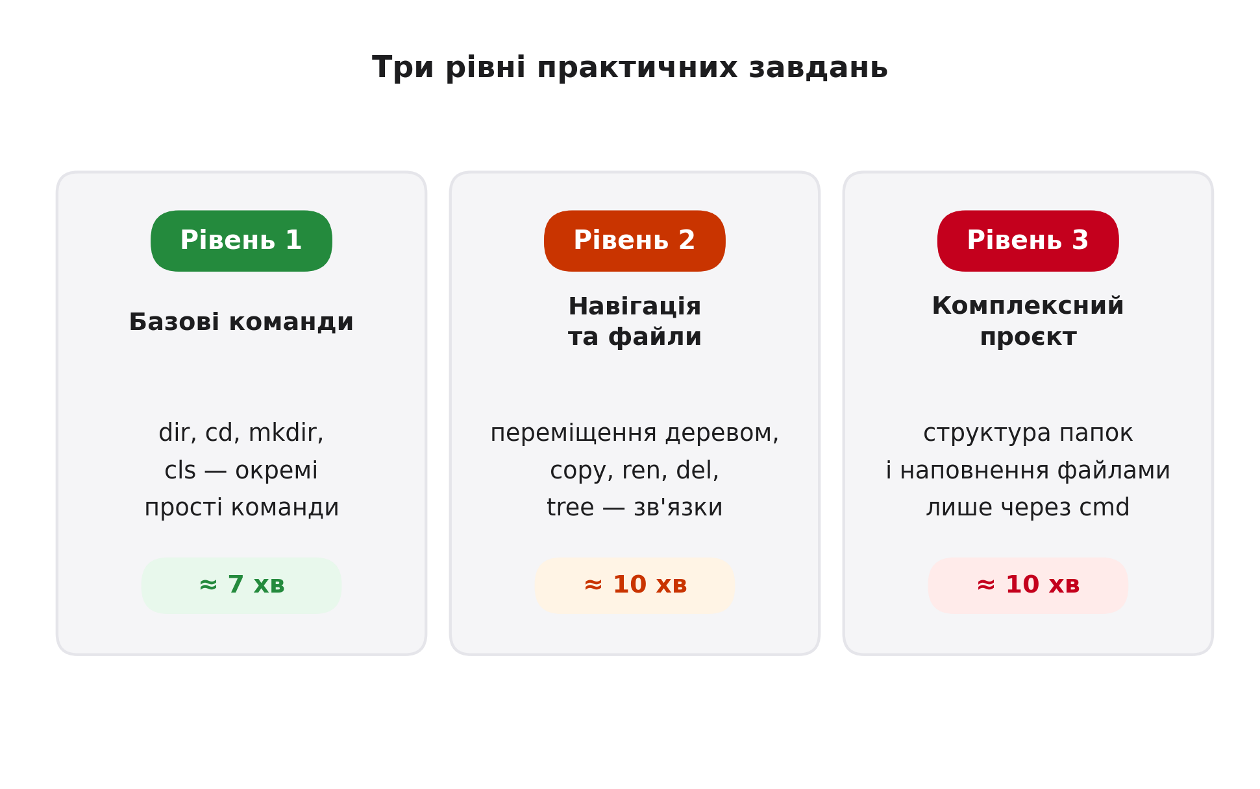
Рівень 1 — базові команди (≈ 7 хв)
Мета: навчитися запускати командний рядок, орієнтуватися в поточній папці та виконувати прості команди dir, cd, mkdir, cls.
№ | Дія | Команда / очікуваний результат
1 | Відкрийте командний рядок | Win + R → введіть cmd → Enter
2 | Перегляньте поточну папку | cd (без аргументів)
3 | Перегляньте вміст поточної папки | dir
4 | Очистіть екран | cls
5 | Перейдіть на диск D: | D: (якщо диска D: немає — залишайтеся на C:)
6 | Створіть робочу папку | mkdir Практика_ПІБ (наприклад, mkdir Практика_Іваненко)
7 | Перейдіть у створену папку | cd Практика_ПІБ
8 | Перевірте нову поточну папку | cd — запрошення має показати новий шлях
9 | Зробіть скріншот | Print Screen; вставте у звіт із підписом

Після виконання рівня 1 запрошення командного рядка має виглядати приблизно так: D:\Практика_Іваненко> (або C:\Users\Student\Практика_Іваненко>). Якщо це не так — перевірте, чи правильно ви виконали перехід.

Рівень 2 — навігація та файли (≈ 10 хв)
Мета: навчитися переміщуватися деревом каталогів, створювати, копіювати, перейменовувати та видаляти файли командами copy, ren, del, tree.
№ | Дія | Команда / очікуваний результат
1 | Створіть три підпапки | mkdir Документи  mkdir Фото  mkdir Архів
2 | Перейдіть у папку Документи | cd Документи
3 | Створіть файл зі змістом | echo Привіт, командний рядок! > звіт.txt
4 | Перевірте вміст файлу | type звіт.txt
5 | Перегляньте вміст папки | dir
6 | Перейдіть до батьківської папки | cd ..
7 | Перейдіть у папку Архів | cd Архів
8 | Скопіюйте файл із Документів | copy ..\Документи\звіт.txt .
9 | Перейменуйте файл | ren звіт.txt архів.txt
10 | Виведіть дерево каталогів | cd ..  tree /F
11 | Зробіть скріншот | Знімок вікна з результатом tree /F

У звіті має бути: скріншот дерева tree /F, коротке пояснення, чим команда copy відрізняється від move, і чому ren не може перенести файл до іншої папки.

Рівень 3 — комплексний проєкт (≈ 10 хв)
Мета: створити багаторівневу структуру папок і наповнити її файлами, користуючись ЛИШЕ командним рядком. Усі дії виконуються послідовно, без графічного інтерфейсу.
Завдання А. Створіть у папці «Практика_ПІБ» таку структуру:
Student\
├── 1_Клас\
│ ├── Уроки\
│ └── Матеріали\
├── 2_Клас\
│ └── Уроки\
└── Архів\
Завдання Б. Наповніть структуру файлами (лише через cmd):
- У папці Student\1_Клас\Уроки створіть файл «урок_1.txt» із довільним текстом.
- У папці Student\2_Клас\Уроки створіть файл «урок_2.txt» із довільним текстом.
- Скопіюйте «урок_1.txt» у папку Архів.
- Перейменуйте копію у «архів_уроку.txt».
- Виведіть повне дерево командою tree /F.
- Зробіть скріншот кінцевого дерева.
Завдання В. Складіть у звіті послідовність команд, які ви використали для кожного кроку. Поясніть, чому команда rmdir не спрацює для видалення папки з файлами, і який параметр потрібно додати, щоб видалити непорожню папку.
За бажанням (+1 бал). Запишіть однорядковий ланцюжок команд для створення всіх папок структури однією командою, використовуючи оператор && (наприклад: mkdir A && cd A && mkdir B). Поясніть, що робить цей оператор.

Критерії оцінювання
Рівень / критерій | Показник | Бали
Рівень 1 | Усі 9 кроків виконано правильно; поточна папка відповідає очікуваній; є скріншот | 3
Рівень 2 | Створено три підпапки; файли створено й перевірено; виконано copy та ren; дерево tree /F відображає структуру | 4
Рівень 3 | Створено повну структуру (7 папок); файли розміщено; виконано копіювання та перейменування; є скріншот і пояснення | 4
Якість звіту | Оформлення за вимогами; підписи до скріншотів; наведені послідовності команд | 1
Творчий підхід | Виконано ускладнення з ланцюжком && або запропоновано власний спосіб | 1

Максимальна кількість балів — 13. Шкала переведення: 12–13 — «відмінно», 9–11 — «добре», 6–8 — «задовільно», менше 6 — «незадовільно» (потребує доопрацювання).
Форма звітності
Результати практичного заняття оформлюються у вигляді електронного звіту в текстовому редакторі. Звіт повинен містити такі обов'язкові частини:
- Титульна сторінка: навчальний заклад, тема, ПІБ студента, група, ПІБ викладача, дата.
- Скріншот вікна командного рядка після рівня 1 з підписом (видно поточну папку).
- Скріншот дерева tree /F після рівня 2 з коротким коментарем.
- Скріншот кінцевої структури папок після рівня 3.
- Послідовності команд для кожного кроку рівня 3 (у вигляді моноширинного списку).
- Відповіді на питання: чим copy відрізняється від move; чому ren не може перенести файл; що робить параметр /S у rmdir.
- Висновок: що нового засвоїли, які команди виконували впевнено, а які потребують додаткового тренування.
Технічні вимоги до звіту: файл формату .docx або .pdf, шрифт Times New Roman 14 pt, інтервал 1,15, поля 2 см, обсяг — 3–5 сторінок без титульної. Ім'я файлу: «Практика_Командний_рядок_ПІБ.docx». Звіт надсилається викладачу до наступного заняття через електронний курс.

